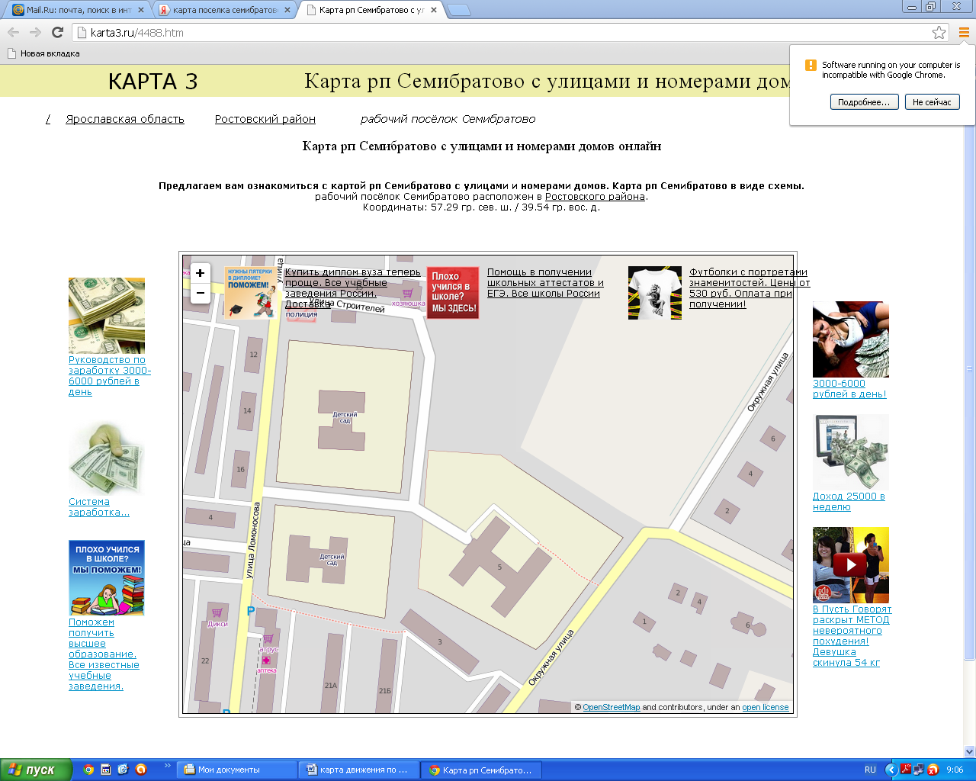

ОУ № 2

План-схема района расположения ОУ, пути движения транспортных средств и обучающихся (здание № 2)

- пути движения ТС

- пути движения обучающихся

- здания

- главная дорога

- прилегающая дорога

zn5_19_1.gif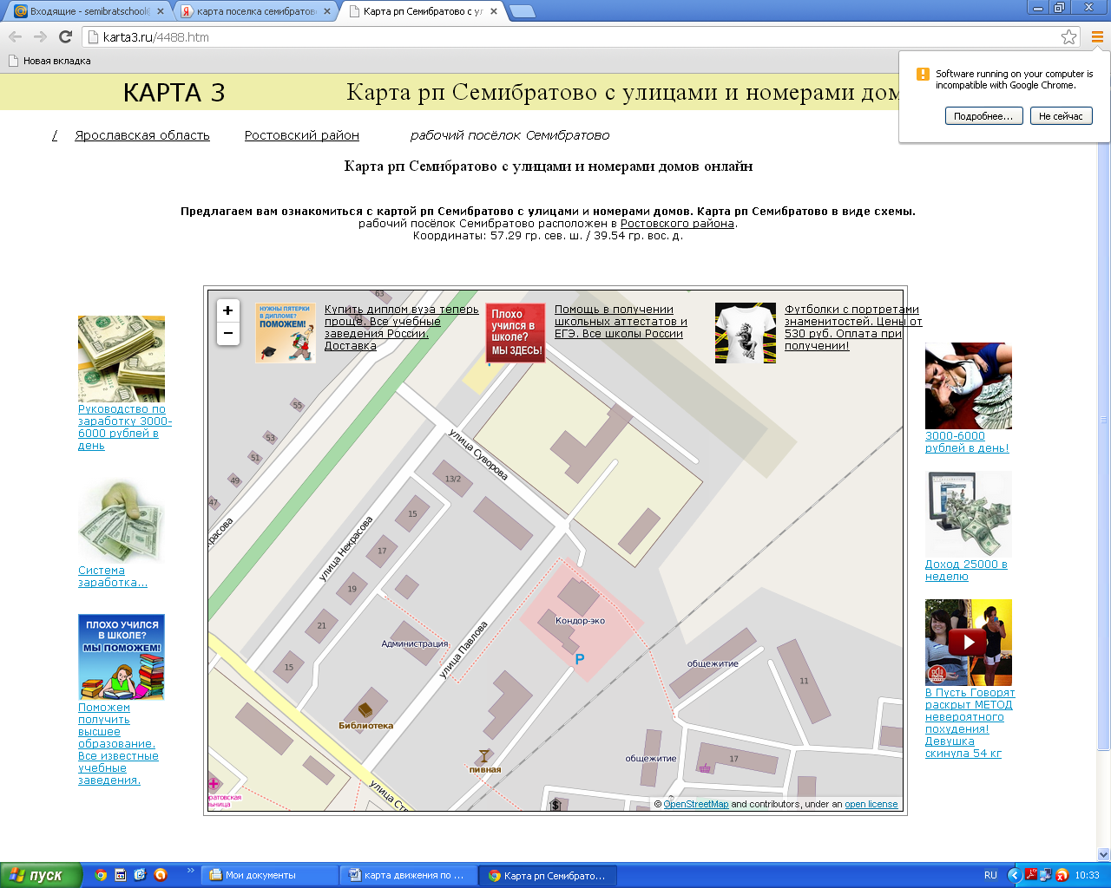

План-схема района расположения ОУ, пути движения транспортных средств и обучающихся (здание № 1)

- пути движения ТС

- пути движения обучающихся

- здания

- главная дорога

- прилегающая дорога

- трасса М8

ОУ, № 1

zn5_19_1.gifzn5_19_1.gif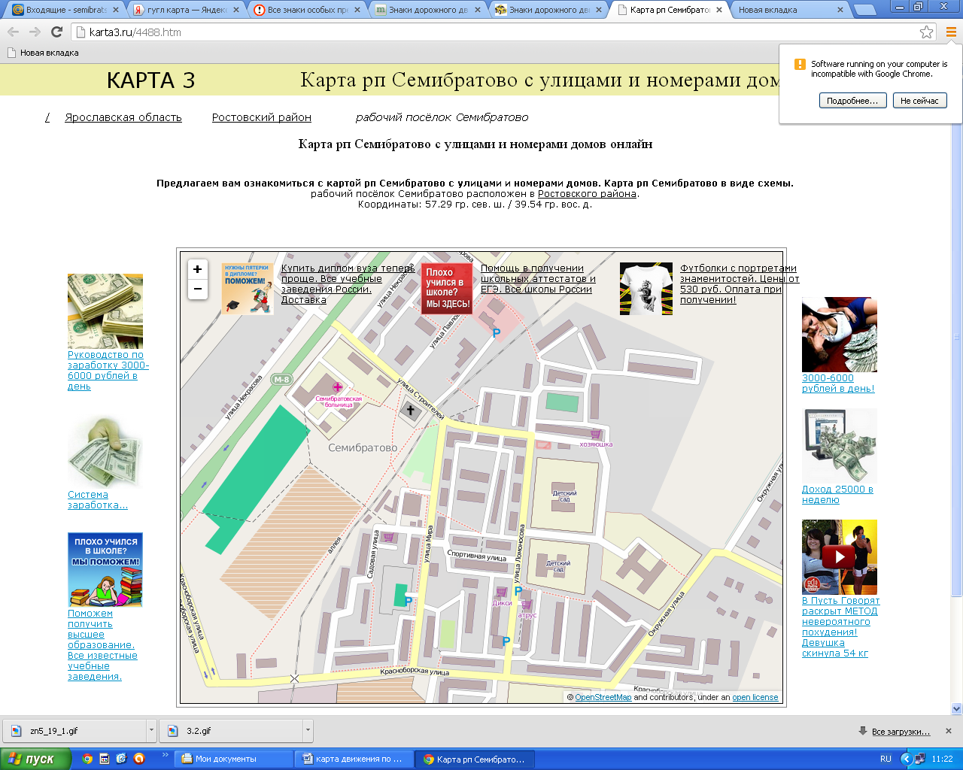

ОУ

Стадион

Маршрут движения организованных групп обучающихся от ОУ к стадиону

- пути движения ТС

- пути движения обучающихся

- здания

- главная дорога

- прилегающая дорога

- трасса М8

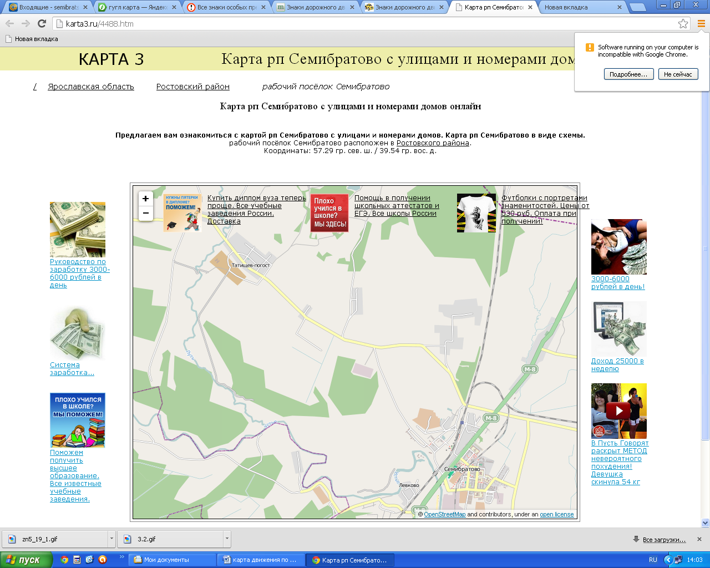

Маршрут № 3

- маршрут движения автобуса

- место посадки/высадки

- здания

- главная дорога

- прилегающая дорога

- трасса М8

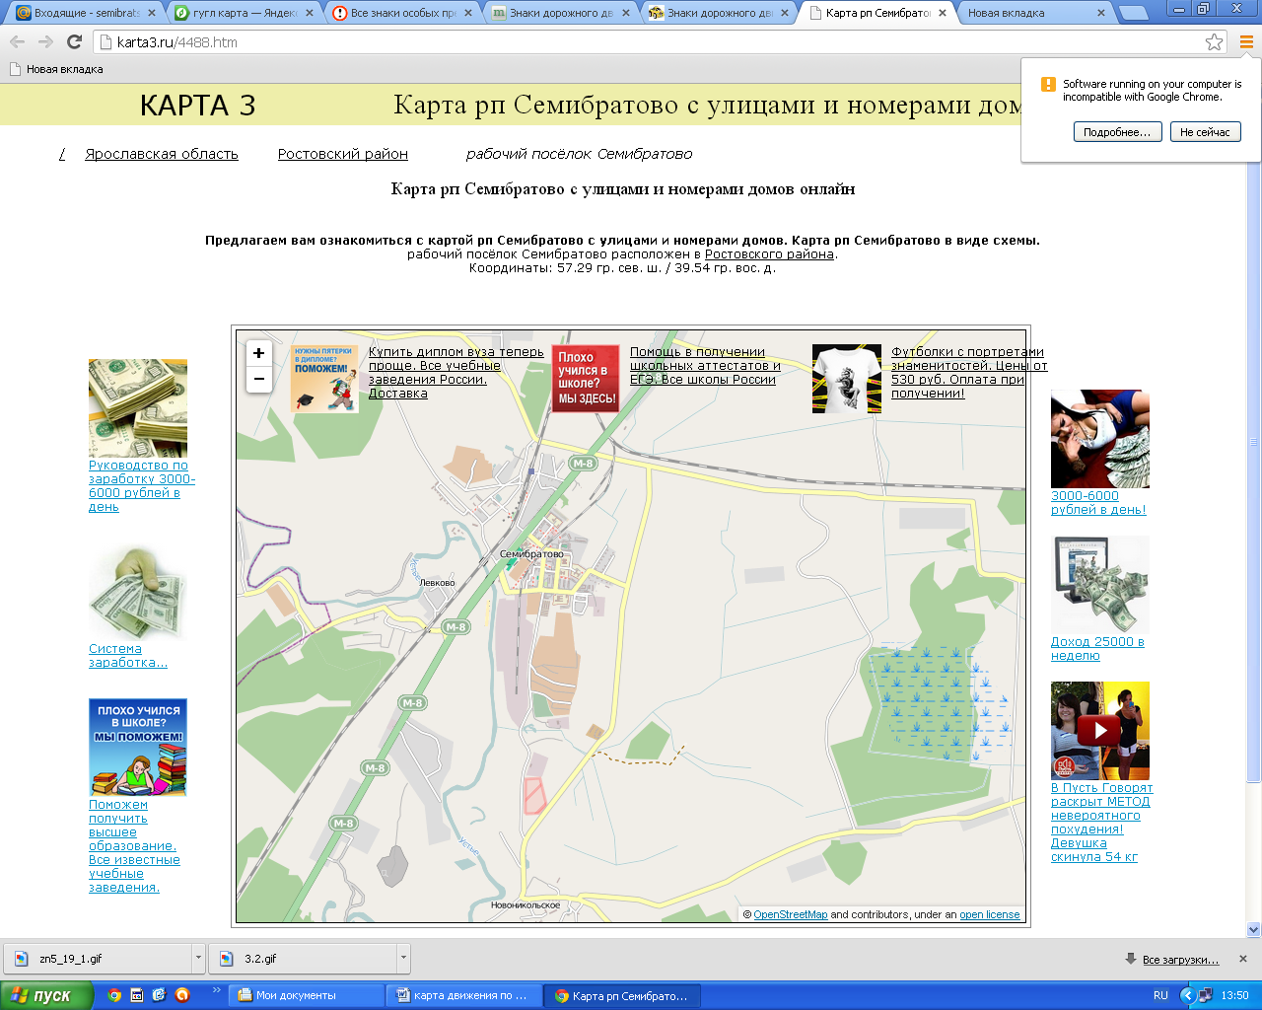

Маршрут № 2

- маршрут движения автобуса

- место посадки/высадки

- здания

- главная дорога

- прилегающая дорога

- трасса М8

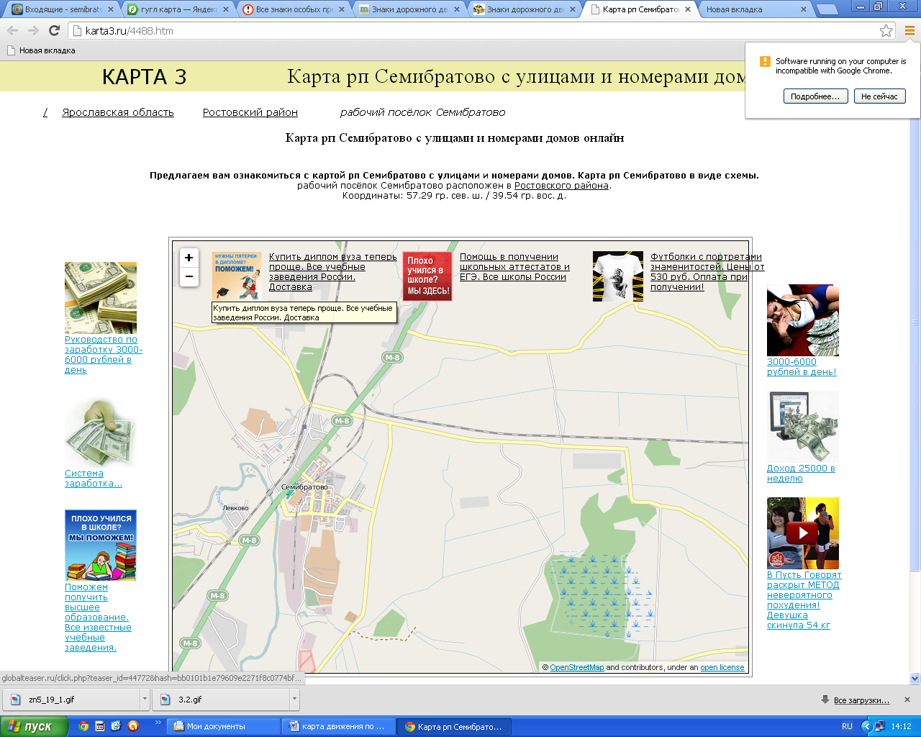

Маршрут № 4

- маршрут движения автобуса

- место посадки/высадки

- здания

- главная дорога

- прилегающая дорога

- трасса М8

Вахрушево

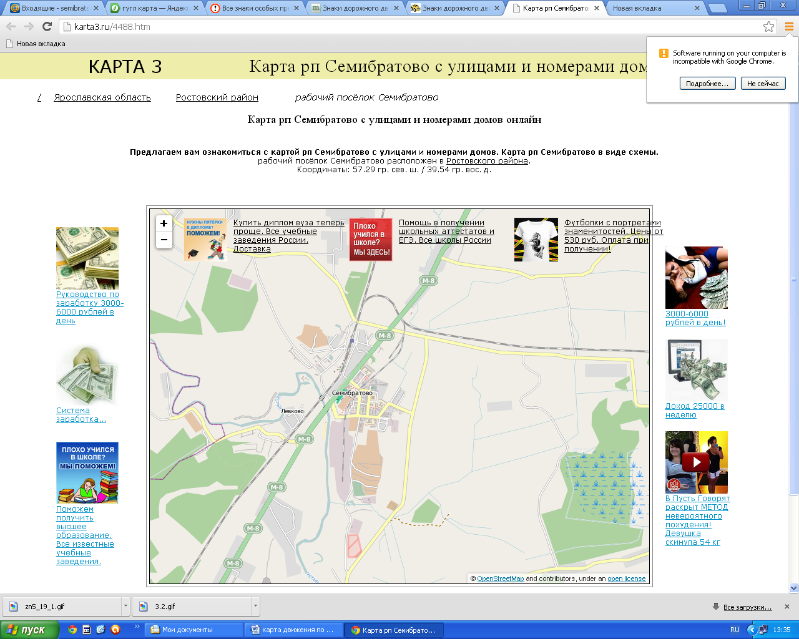

Макарово

Козлово

Маршрут № 1

- маршрут движения автобуса

- место посадки/высадки

- здания

- главная дорога

- прилегающая дорога

- трасса М8